11.1.3 三角形的稳定性

【教学目标】
1.通过观察和实际操作得到三角形具有稳定性，四边形不具有稳定性.
2.体会稳定性与不稳定性在生产、生活中的应用.
【重点难点】
重点：了解三角形的稳定性及其在生产、生活中的应用.
难点：1.三角形的稳定性的得出.
2.体会三角形的稳定性在生产和生活中的应用.

┃教学过程设计┃
教学过程 | 设计意图
一、创设情境，导入新课  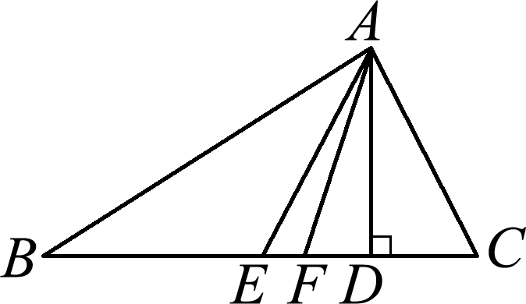  问题1：如图，在△ABC中，AD⊥BC，BE＝CE，AF是角平分线.那么△ABC的三边有什么关系？根据上述条件，你还能得到什么结论？  学生回答：△ABC两边之和大于第三边，还可以得到AD是三角形BC边上的高，AE是三角形BC边上的中线，∠BAF＝∠CAF，S_{△ABE}＝S_{△ACE}等.  问题2：在我们的生产和生活中哪里用到了三角形？  学生回答：房屋的人字梁、大桥钢架、索道支架、建筑用的三脚架等. | 通过问题对已学知识进行回顾，以此来巩固基础知识的运用，并引入新课.
二、师生互动，探究新知  1.通过实际操作探索三角形的稳定性    问题1：如图，在盖房子时，在窗框未安装好之前，木工师傅常常先在窗框上斜钉一根木条.为什么要这样做？  学生讨论，得出各种结论.  问题2：将三根木条用钉子钉成一个三角形木架，然后扭动它，它的形状会改变吗？  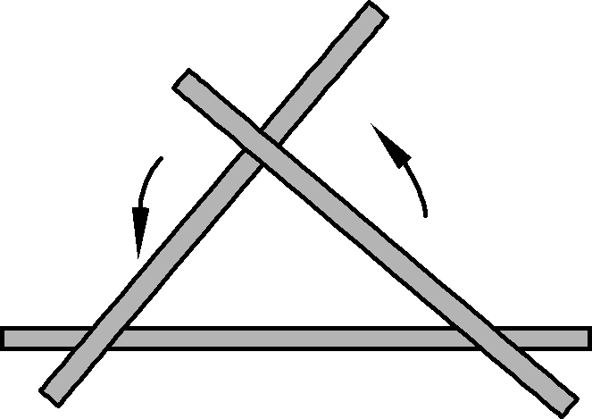  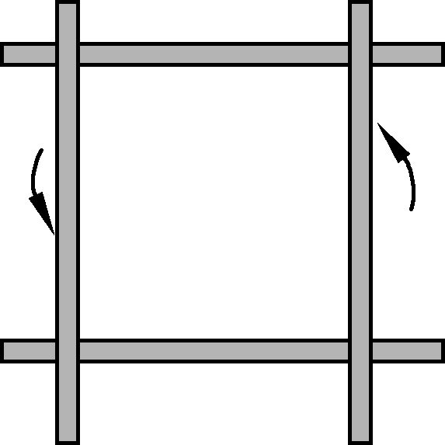  学生动手操作，通过实验得出结论：它的形状不会改变.  问题3：将四根木条用钉子钉成一个四边形木架，然后钮动它，它的形状会改变吗？  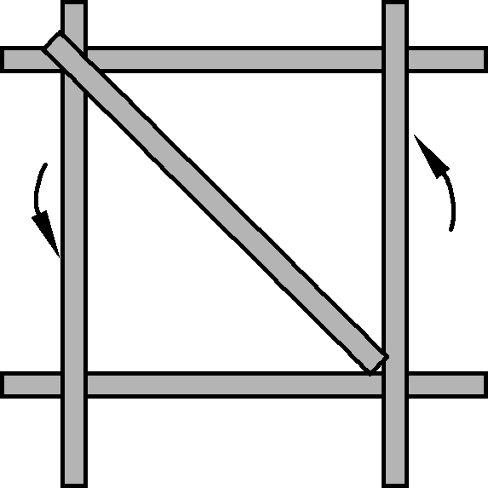  学生动手操作，通过实验得出结论：它的形状会改变.  问题4：在四边形的木架上再钉一根木条，将它的一对顶点连接起来，然后扭动它，它的形状会改变吗？  学生动手操作，通过实验得出结论：它的形状不会改变.  问题5：经过以上三次实验，你发现了什么规律？  学生讨论回答：可以发现，三角形不会变形，即三角形具有稳定性，而四边形不具有稳定性.  2.通过生活中的实例感受数学知识在生产和生活中的应用  问题1：三角形的稳定性在我们的生产和生活中有哪些应用？  学生回答：桥梁、起重机、自行车架等.  问题2：四边形的不稳定性在我们的生产和生活中有哪些应用？  学生回答：衣服挂架、放缩尺等. | 三角形的稳定性是在学生观察、实验的过程中体会得出的，不必经过证明，所以对于其中的理论性的知识不用讲授.通过学生亲自动手实验得出三角形的稳定性，并能体会三角形的稳定性在生产和生活中的应用.在问题1中，如果学生直接说出三角形具有稳定性，那么教师就要注意引导学生通过实验进行验证结论的正确性.  在了解三角形的稳定性的基础上，让学生发现生产和生活中利用三角形稳定性及四边形不稳定性的例子，体会数学知识在生活中的应用，培养学生探索生活，发现数学的能力.
三、运用新知，解决问题  下列图形中哪些具有稳定性？  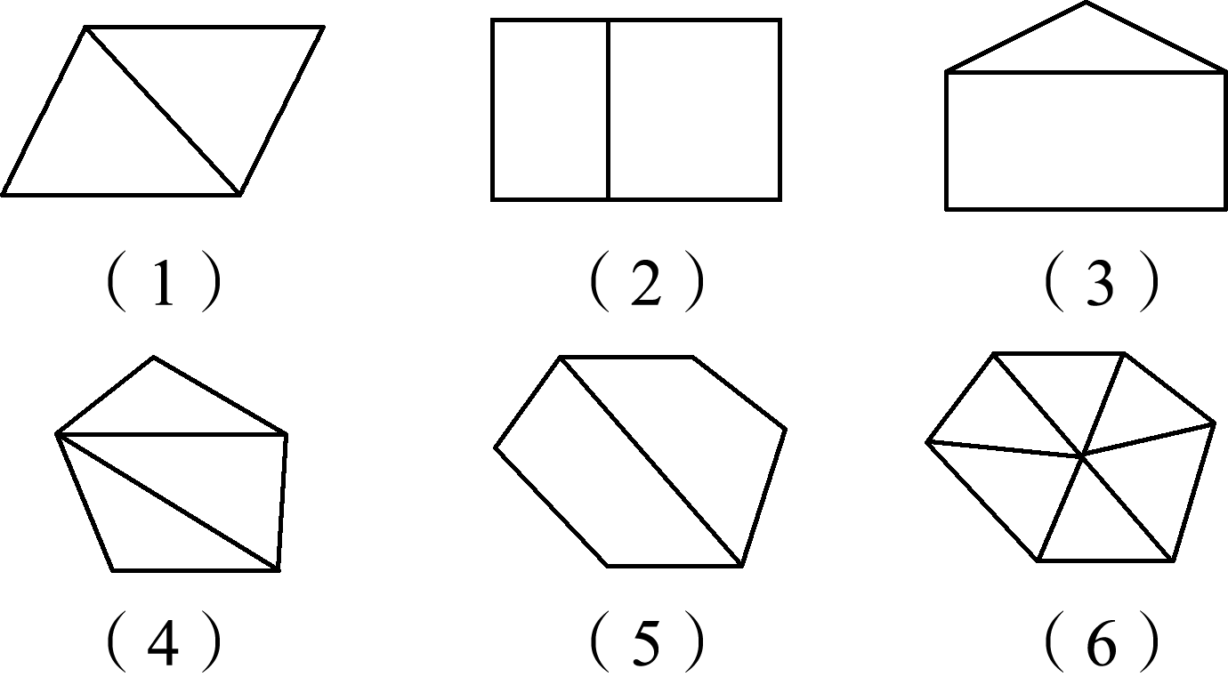 | 本练习的设计主要考查学生对三角形的稳定性的理解，帮助学生体会三角形的稳定性和四边形的不稳定性，熟练基本技能.
四、课堂小结，提炼观点
本节课主要学习三角形的稳定性、四边形的不稳定性及其在生产、生活中的应用.
五、布置作业，巩固提升  制作一个几何模型，模型要体现三角形的稳定性. | 本节以具体操作为主，作业的布置也体现了对动手能力的培养.

【板书设计】
三角形的稳定性
演示图 | 练习
解析 | 解析
【教学反思】
本小节是一节实践课，知识容量较少，而且容易理解，所有结论都是在学生动手操作之后才得到.在教学过程中，教师要重视学生的动手能力，让学生经历得出结论的过程，培养学生解决问题的能力.
在教学设计上，关注学生动手操作、自主探究的过程，使学生在亲自经历整个探究过程后，能够对三角形的稳定性及三角形的稳定性在生产和生活中的应用有更好的理解，同时让学生体会数学源于生活，并认识到数学在生活中的重要运用，进一步激发学生学习数学的热情.

